**CORNER GIOVANNI 1513 q. Giorgio Kav proc**

**Procuratore a Incurabili**

Presenza a Incurabili: 6.6.1535: Romitan, Miani, brevetto

Alb. gen. (1)

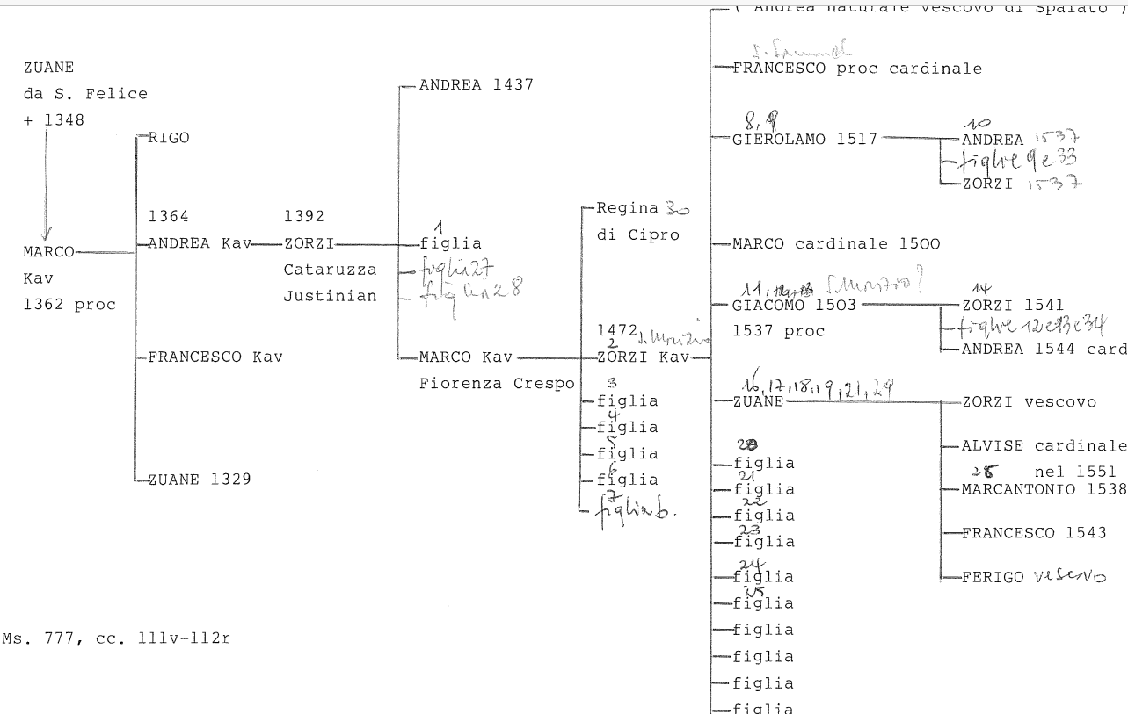

**GIORGIO 1472**

1475, sposa la figlia di Francesco Morosini della Resta

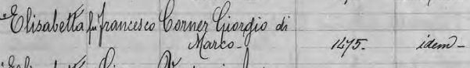

La moglie si chiama Elisabetta Morosini

Elisabetta Morosini è sorella di Morosina, moglie di Battista Morosini, fratello di Eleonora, la madre di San Girolamo.





1.12.1503, suo figlio Giacomo è presentato a Balla d’Oro da Carlo Valier q. Girolamo molto vicino a Marco Contarini q. Zaccaraia Kav.

1511, sposa sua figlia con Zuanantonio Loredan q. Marcantonio , che sarà procuratore Incurabili il 6.6.1535.

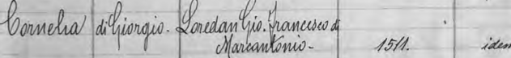

**GIOVANNI di Giorgio**

29.11.1513 il padre presenta Giovanni a Balla d’oro.

Nato nel 1593, Abita in contrada San Maurizio, assai vicino a San Vidal.

14.11.1515, sue molte lettere da Milano, 4 a Marco Contarini firmate *el cuor tuo.*

1516, sposa la figlia di Avise Pisani proc dal Banco

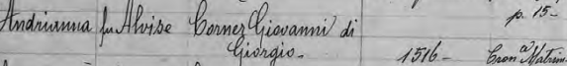

1523, partecipa al conclave a Roma.

22.11.1529. A Bologna corre voce di un possibile cardinalato per Marco Contarini ed per un figlio di Giovanni Corner.